益阳市2014年普通初中毕业学业考试
物理参考答案及评分标准
一、选择题（每小题3分，共36分）
题号 | 1 | 2 | 3 | 4 | 5 | 6 | 7 | 8 | 9 | 10 | 11 | 12
答案 | B | A | C | D | B | D | A | D | C | B | A | C

二、填空题
13．不变； 变大
14．保护电路，防止事故发生；发生短路或接入用电器总功率过大（写一种情况即可）
15．做功；双手互相摩擦、打气筒打气、弯折铁丝、锻打铁块等
16．1960或2000 ；向上运动
17．不变；6.86×10⁷（或7×10⁷）
三、综合题
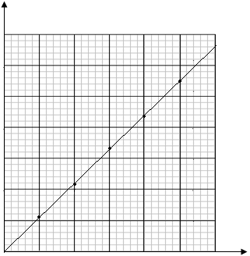
18．（1）14.2 1mm（2）图象如下(未用直尺做图的不计分)；3.26~3. 34均可
5
0
1
2
3
4
1
2
3
6
△L/㎝
N/个

19．（1）大于 （2）像距 （3）变大 （4）左右移动光屏，反复比较像的清晰度
20．（1）电路连接如下图（一上一下连接变阻器）
（2）灯泡开路、接线头开路、电池电压不足、滑动变阻器接入电路的电阻过大等
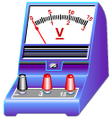
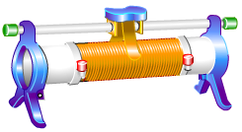

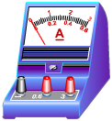


（3）0.24；0. 6
第20题答图
+
-

21．
（1）当S、S₁闭合时，电压表的示数即为电源电压，即U=2.7V----------4分
（2）当S闭合，S₁断开时，R₂两端的电压U₂=1.8V，
R₁两端的电压U₁=2.7V-1.8V=0.9V----------------------------------------2分
$\begin{aligned}由\frac{U_{1}}{R_{1}}=\frac{U_{2}}{R_{2}}{得R}_{2}=\frac{U_{2}R_{1}}{U_{1}}−−−−−−−−−−−−−−−−−−−2分 \\ \begin{matrix}\begin{matrix} & \end{matrix} & & & \end{matrix}=\frac{1\text{.}8V×9Ω}{0\text{.}\text{9V}}=\text{18}Ω−−−−−−−−−−−−−2分\end{aligned}$

其它解法参照计分
$\begin{aligned}\text{平均速度}v=\frac{s}{t}−−−−−−−−−−−−1分 \\ \begin{matrix} & & & \end{matrix}=\frac{\text{48}m}{\text{60}s}=0\text{.}8m/s−−−−−1分\end{aligned}$22．（1）

（2）W=Fs-------------------------------------------2分
=2.5×10⁴N×4m+2×10⁴N×40m+1.5×10⁴N×4m-------1分
=9.6×10⁵J-------------------------------------1分
（3）P=W/t-------------------------------------------2分
=9.6×10⁵J/60s----------------------------------1分
=1.6×10⁴W--------------------------------------1分

